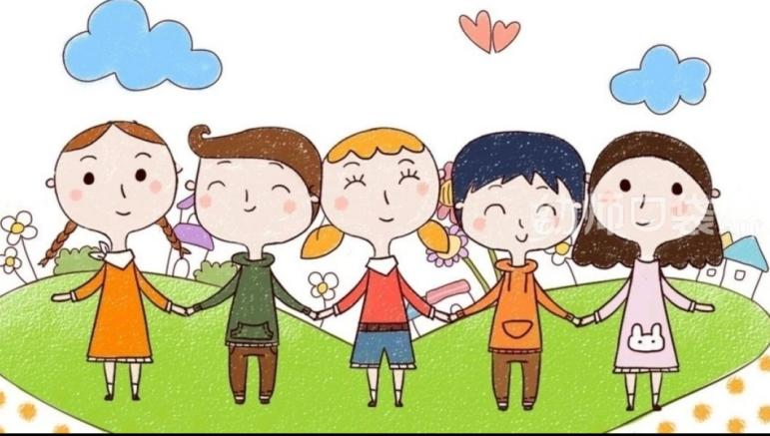
中五班班级动态

主题：春天真美丽！ 2024.3.28
来园情况
今天我们班共来园幼儿27人，1位幼儿请假。
美好的时光开始啦，我们开开心心上幼儿园啦！
今天没有小伙伴迟到，下次继续保持哦~

活动一：早睡早起，成功第步！
今天是星期四，孩子们面带笑容走进了教室！孩子们能够热情地和老师、保育员、小伙伴打招呼。能自己主动把小椅子翻下来，大家来园情绪愉快，做事情比较有条理。基本所有宝贝都能够在规定的时间内进教室，个别宝贝（2人）也要尽量要早一点哦。明天要继续加油哦！
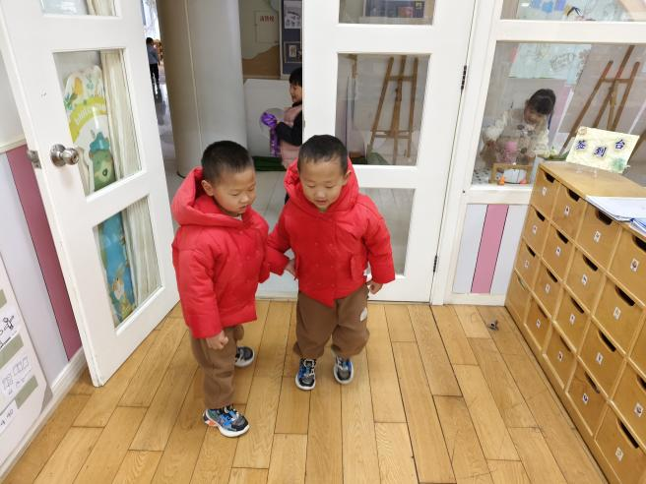
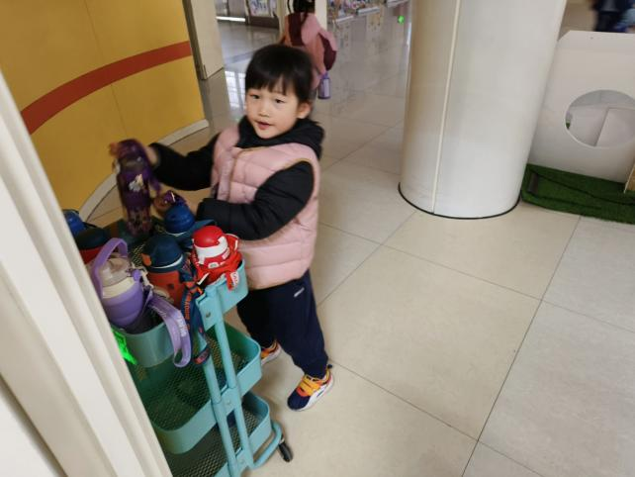

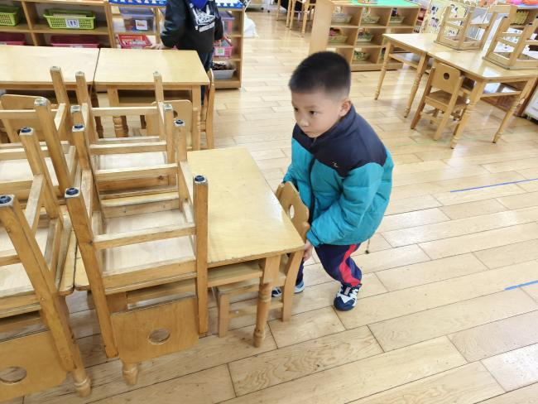
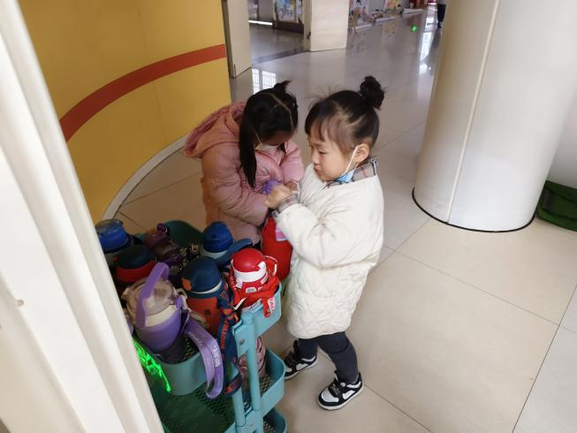

第二组的宝贝们，今天来幼儿园之后，能够去整理自己的抽屉，放好了自己的水杯等私人物品，速度还比较快，很棒哦！而且还能主动帮忙放小椅子呢。今天来园大多数孩子都能够主动和老师还有阿姨打招呼。有几位小朋友在提醒过后也能够打招呼。今天所有宝贝都能够主动测量体温并按照规则放好自己的东西。不需要老师特别提醒了继续点赞！

活动二：香甜点心，真美味！
来园后，我们一起小便盥洗、喝水，准备吃点心。今天上午，我们的点心是：煮鸡蛋、鲜牛奶。孩子们一口牛奶、一口鸡蛋，吃的可香了！所有宝贝都吃完了自己的点心哦，好样的！吃完之后就可以准备区域游戏了哦。
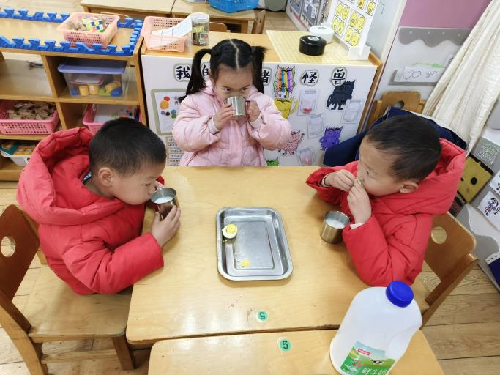
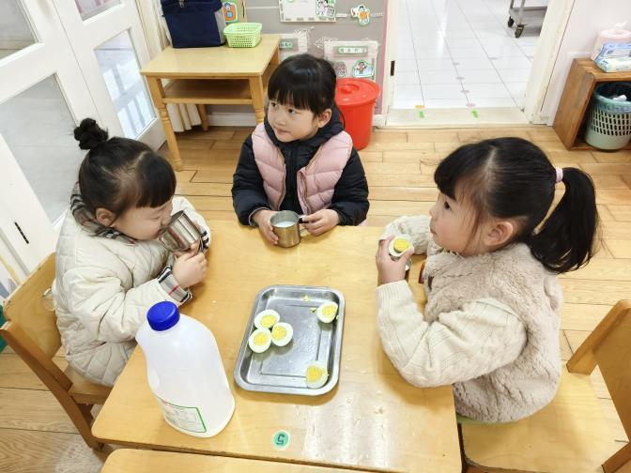

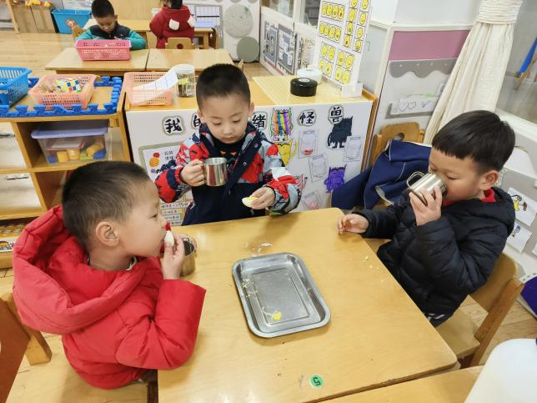

活动三：自主区域活动
先到教室的小朋友可以先玩区域游戏哦。今天要表扬中五班的宝贝们，区域游戏之前，只要先进行区域游戏计划哦，选择好了自己喜欢游戏的区域，然后开始游戏。游戏过程中，对于自己没有接触过的游戏材料，愿意思考并发现新的玩法。小伙伴之前也能主动相互帮助，有进步哦。
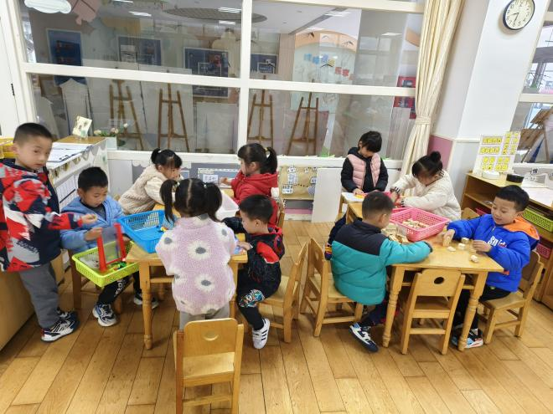
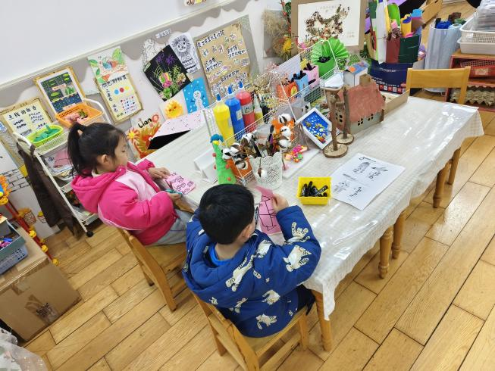

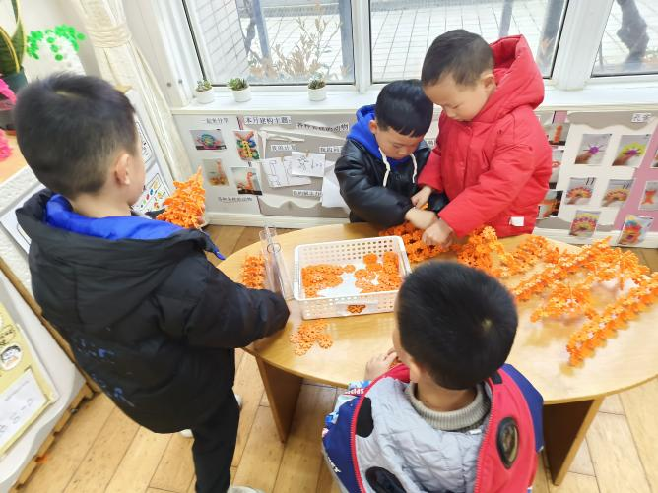
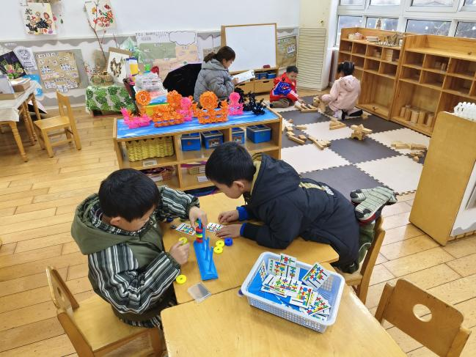

活动四：语言——竹篱笆和牵牛花
《竹篱笆和牵牛花》是一则情节生动、情感丰富的故事，故事主要讲述了竹篱笆在帮助牵牛花的过程中，各自经历了由难过到高兴的情感体验，从中竹篱笆明白了帮助别人就是帮助自己的道理。本次活动通过欣赏、交流感知故事中竹篱笆和牵牛花这两个生动的形象，激起幼儿之间互帮互助的快乐情感。中班孩子对牵牛花比较熟悉，至于竹篱笆，孩子们见过的不多，比较陌生。孩子们喜欢听故事，特别是形象生动、情节曲折、情感丰富的故事，他们能较快理解故事讲述的主要内容，在老师的引导下能够明白故事中讲述的道理。
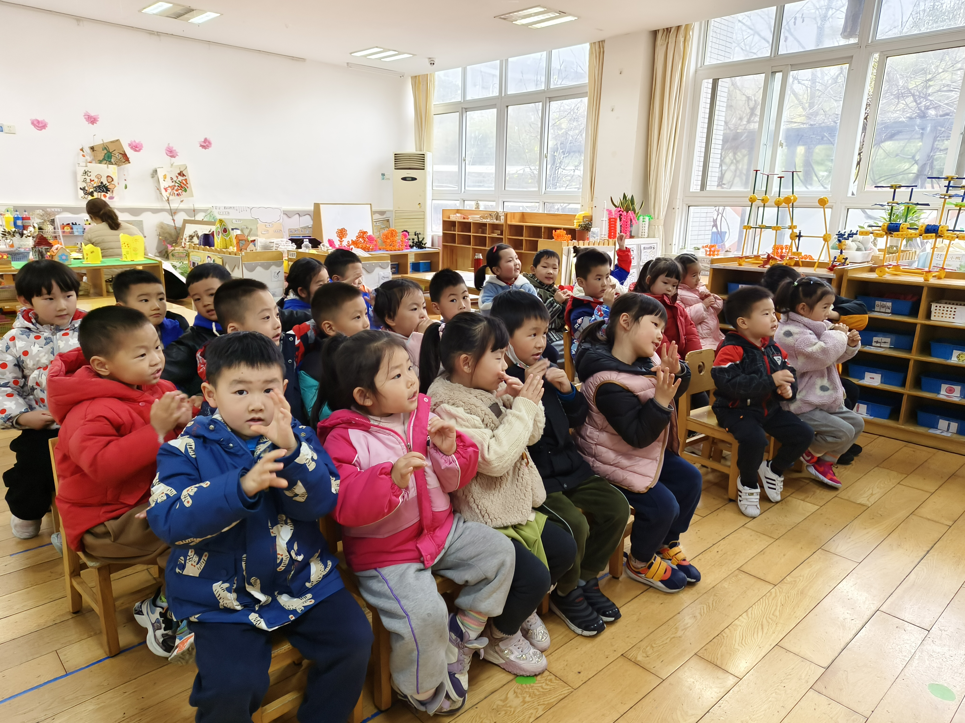
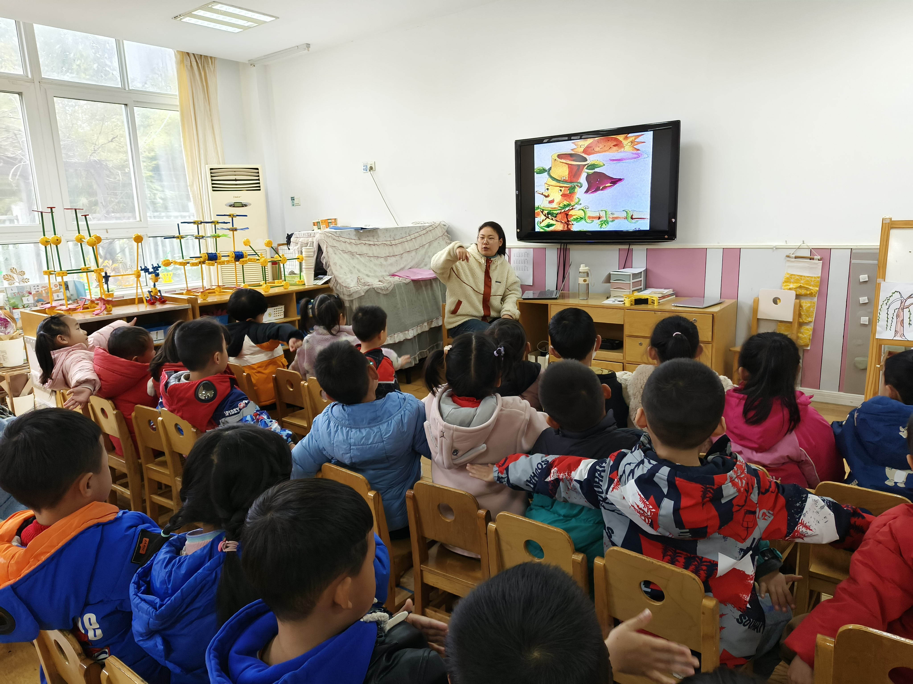

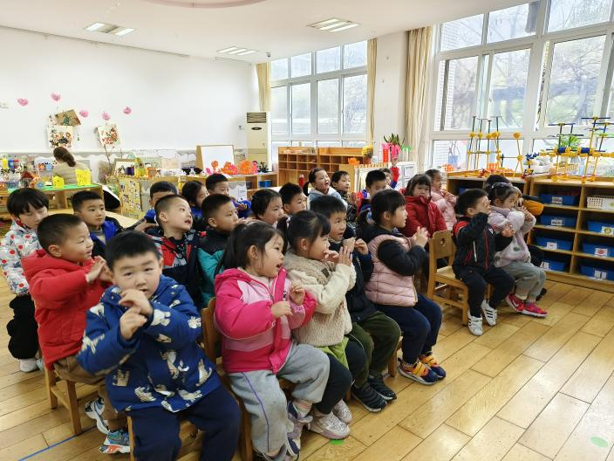
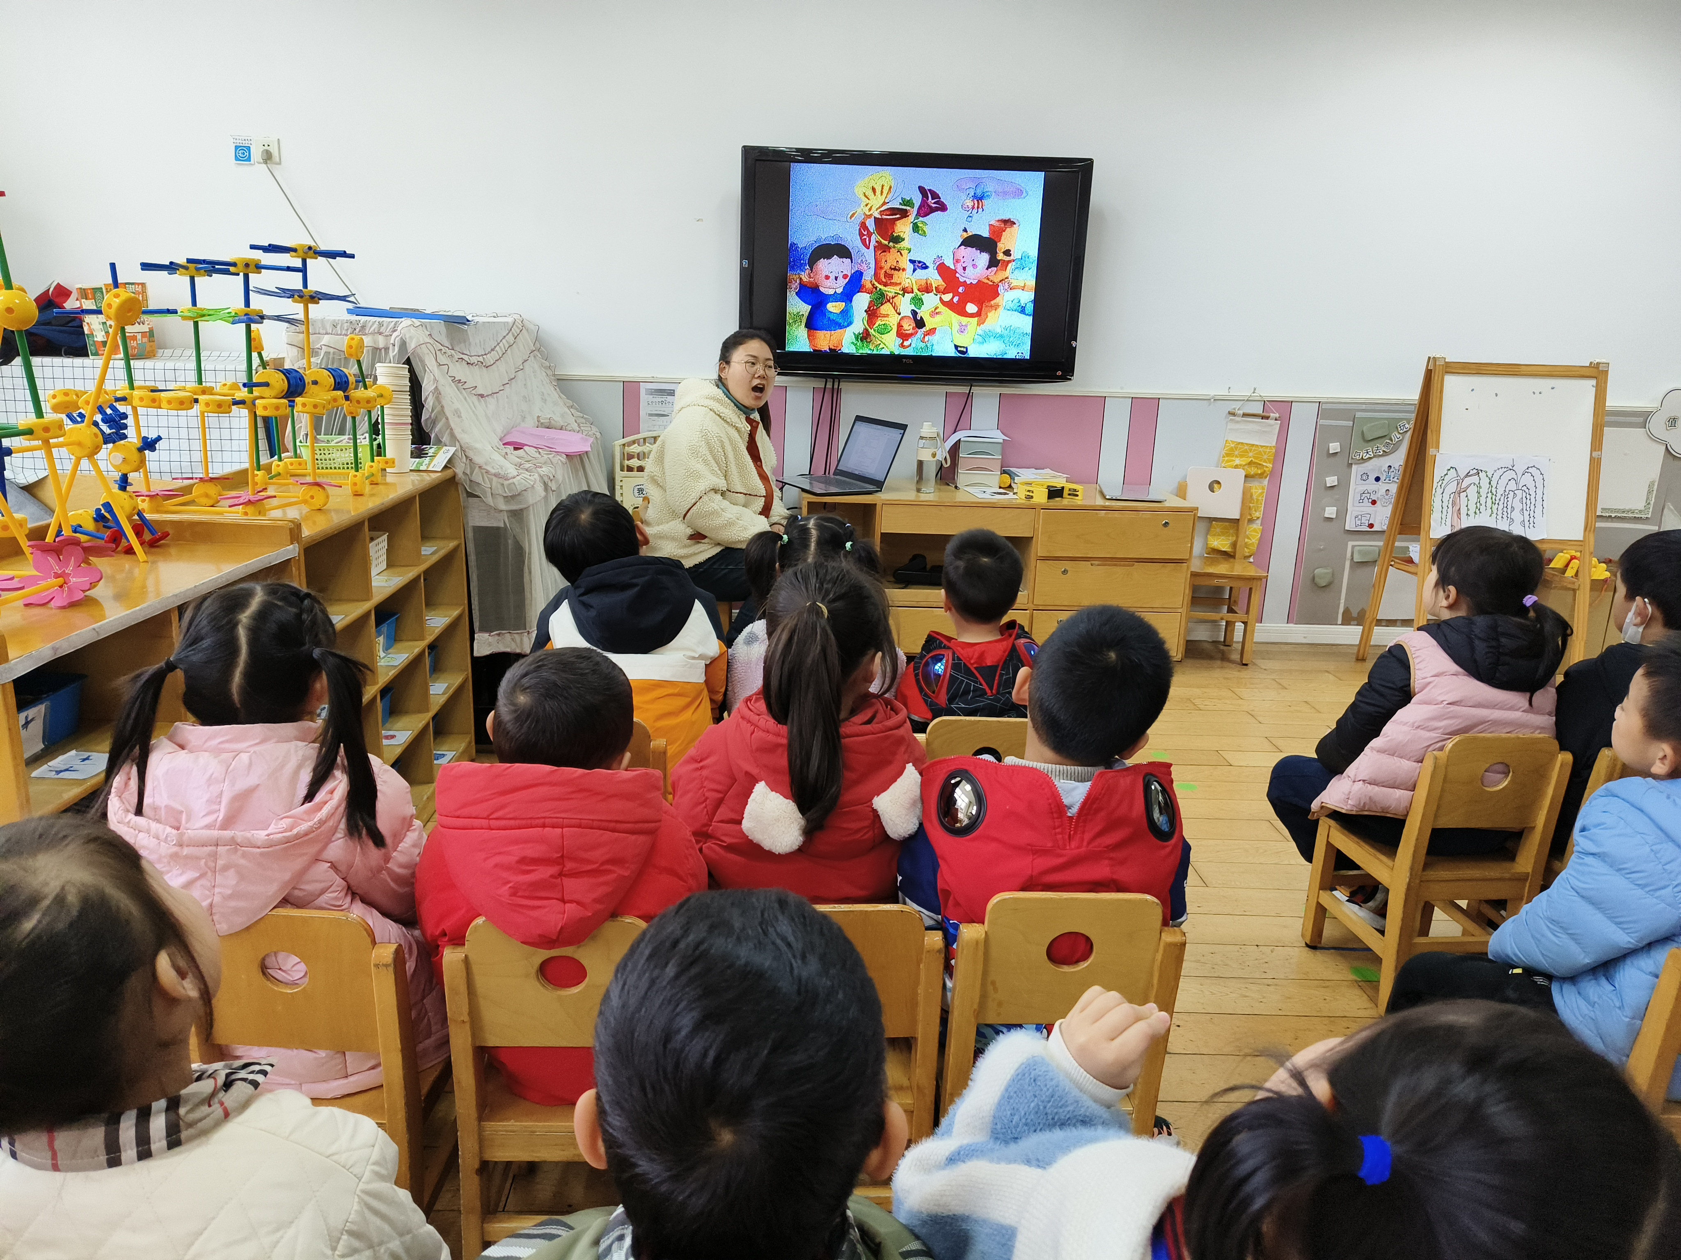

在本节活动中，孩子们能欣赏童话，理解帮助别人就是帮助自己的道理。能够感知故事内容，感受竹篱笆和牵牛花情绪转变的原因。都是好样的，继续加油吧！
活动五：午餐
吃饭喽！现在开始，我们是自己端菜盛饭喽。今天我们吃的是：玉米饭、菌菇虾米汤、鸦片鱼、青菜炒香菇。大家吃的可开心啦！很多宝贝，吃完一碗饭又添了一碗哦！11点23分左右所有孩子都吃完啦。其他孩子吃完饭也能记得洗手漱口擦嘴巴，今天的餐桌卫生比较棒，表扬宝贝们，继续保持！
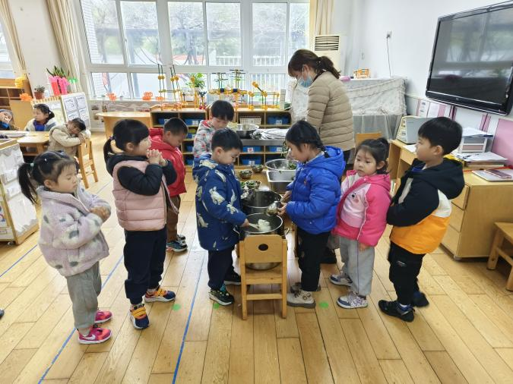
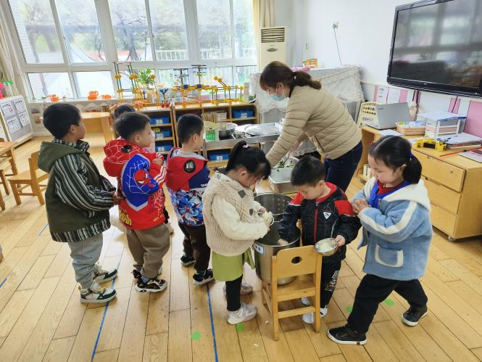

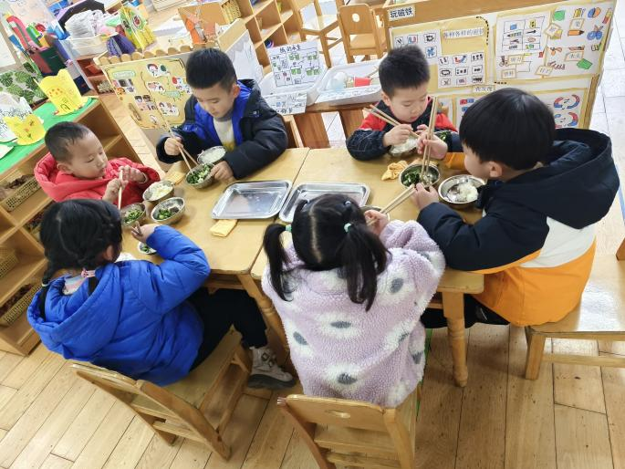
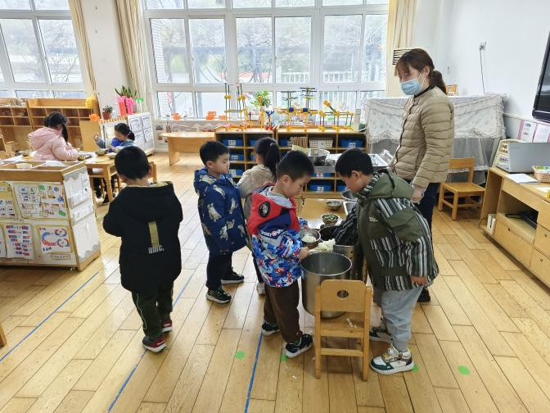

【温馨提示】
★关于入园时间：
幼儿8：00—8:15入园
★昼夜温差大，有一个孩子偶尔有咳嗽。家园合作，需要让家长了解孩子在园身体情况、饮食睡眠状况，并进一步分享秋季幼儿护理知识。
★关于幼儿的个人卫生：
部分幼儿的手指甲比较长，为了幼儿的健康与安全，请爸爸妈妈回家后进行修剪哦！
★为了孩子们活动安全，在园期间，请将孩子们身上的金银首饰取下。

—END—
在一起的点滴都值得记录

